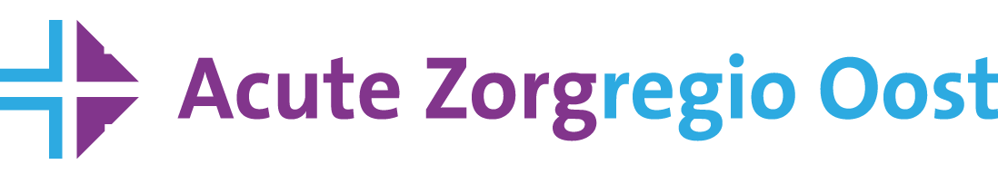

Acute Zorgregio Oost organiseert op 16 mei 2018
een scholingsavond over
Noviteiten en casuïstiek binnen de traumazorg
wat is goed en wat kan beter?
Een scholingsavond om kennis over te dragen over ontwikkelingen binnen de traumazorg en om de traumazorgketen te bespreken aan de hand van twee casussen.
Doelgroep: traumachirurgen, chirurgen, orthopeden, AIOS/ANIOS heelkunde/orthopedie, SEH-artsen, MMT-medewerkers en overige professionals werkzaam in de acute zorg
Locatie: Rijnstate ziekenhuis, Auditorium, route 81
Avondvoorzitter: Karel Kolkman, traumachirurg Rijnstate
Programma:
18.00 Inschrijving met de mogelijkheid om soep en een broodje te eten
18.30 – 18.40 Introductie en inleiding - Karel Kolkman
18.40 – 19.00 Vergelijk TFNA en Gamma nail - Jurgen van der Burg, AIOS heelkunde Rijnstate
De nieuwe Trochanteric Femoral Nail wordt vergeleken met de Gamma Nail
19.00 – 19.20 Eerste ervaringen met poliklinisch huidtransplantaat - Raoul van Vugt, traumachirurg Zuyderland
Het toepassen van deze nieuwe poliklinische techniek
19.20– 19.40 Casusbespreking mmv ambulancedienst, MMT en SEH - Edo Hekma, traumachirurg Rijnstate
19.40 – 20.00 Pauze
20.00 – 20.20 De behandeling van Lisfranc letsels - Albert Pull ter Gunne, traumachirurg Rijnstate
Bespreking van diagnostiek, behandeling en belang van onderkenning
20.20 – 20.40 Spreken we dezelfde taal? - Matthijs Somford, orthopedisch chirurg Rijnstate
Over eponymen in het medisch taalgebruik
20.40 – 21.00 Casusbespreking - mmv ambulancedienst, MMT en SEH Siewert-Jan ten Napel,
SEH -arts Rijnstate
21.00 Afsluiting met borrel

Accreditatie wordt aangevraagd bij het ABAN

